Witam serdecznie!

,,Już Wielkanoc”

Święta, Święta Wielkanocne
Jak wesoło, jak radośnie.

Już słoneczko mocno grzeje
Miły wiatr wokoło wieje.

Rośnie trawa na trawniku
Żółty żonkil w wazoniku.

Na podwórku słychać dzieci
Ach, jak dobrze, że już kwiecień.

A w koszyczku, na święcone
Jajka równo ułożone.

Śliczne, pięknie malowane
Różne wzory wymyślone.

Jest baranek z chorągiewką
Żółty kurczaczek ze wstążeczką.

I barwinek jest zielony
W świeże kwiatki ustrojony.

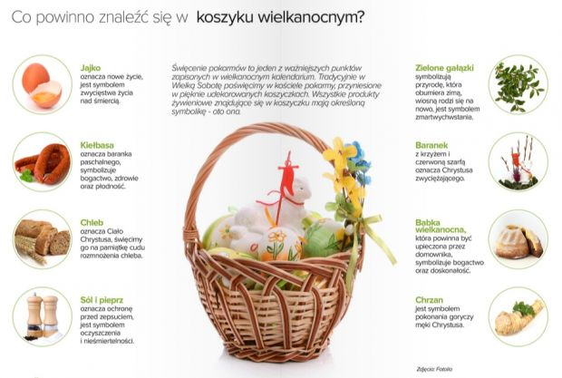

Zagadki wielkanocne: dopasuj odpowiedzi
Święconka, Baranek, Rzeżucha, Pisanki, Baba wielkanocna, Lany poniedziałek, Wielkanoc.
W ten świąteczny dzień
każdy z nas się śmieje.
A woda nie z nieba,
lecz z wiader się leje.
Choć już Święta blisko
wiatr na dworze dmucha.
Na talerzu, w domu
kiełkuje……..
Zagląda ciekawie
przez okienko – słonko.
Bo też chce zobaczyć koszyk ze…….
W wielkanocnym koszyczku
leżeć będą sobie.
Zanim je tam włożę,
ślicznie je ozdobię.
Święta! Święta nadeszły!
Wstawajmy! Już rano!
Podzielimy się jajeczkiem,
bo dziś przecież.....
Tyle w koszyczku
leży pisanek!
A pośród nich
słodki....
Na wielkanocnym stole
to ona króluje.
Polana słodkim lukrem
i gościom smakuje.
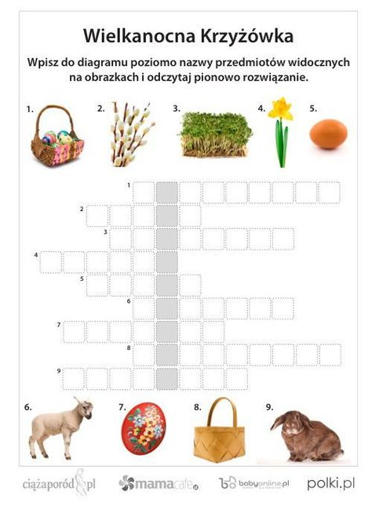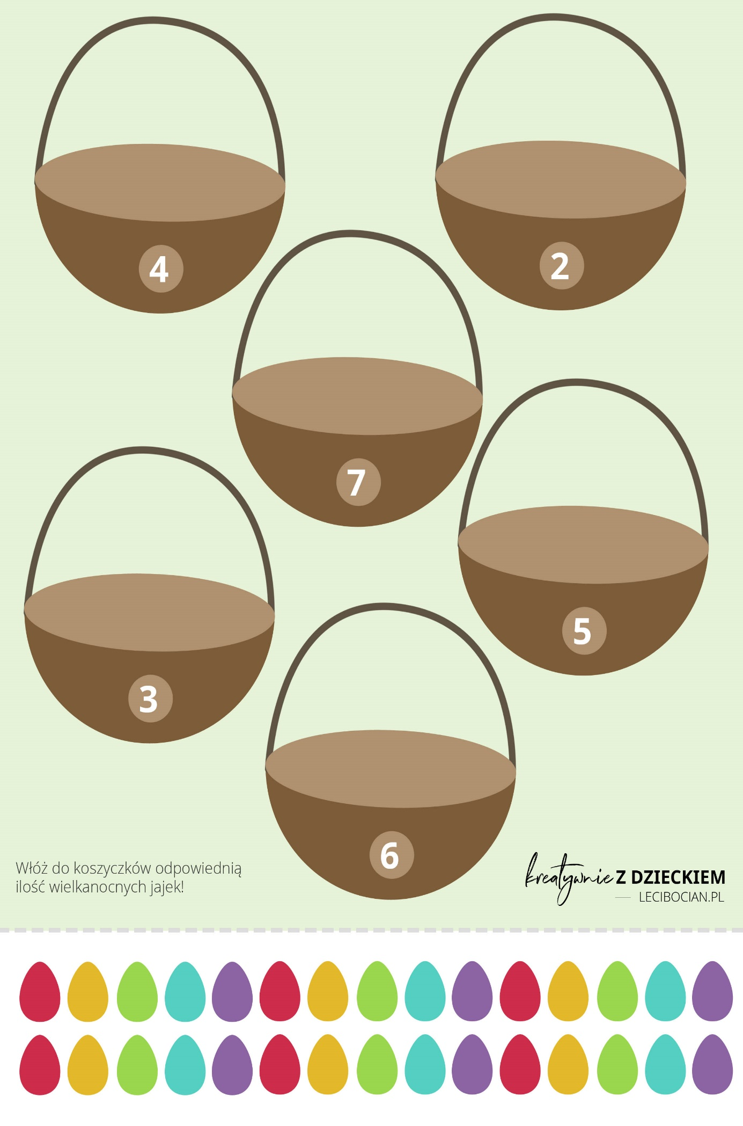
Znajdź 10 różnic pomiędzy obrazkami.
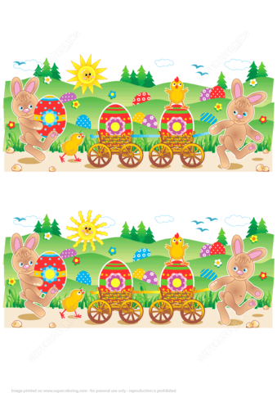

Policz pisanki.
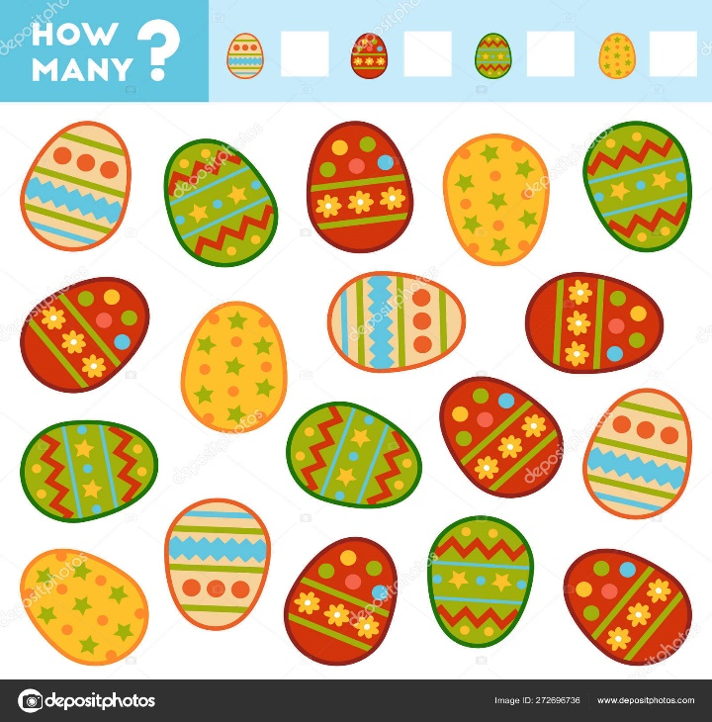
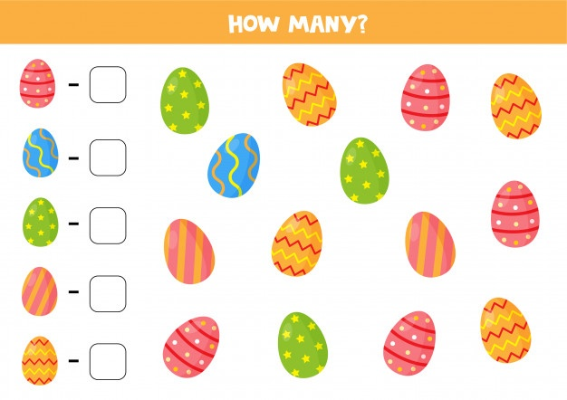

Policz pisanki, zające, kwiaty.

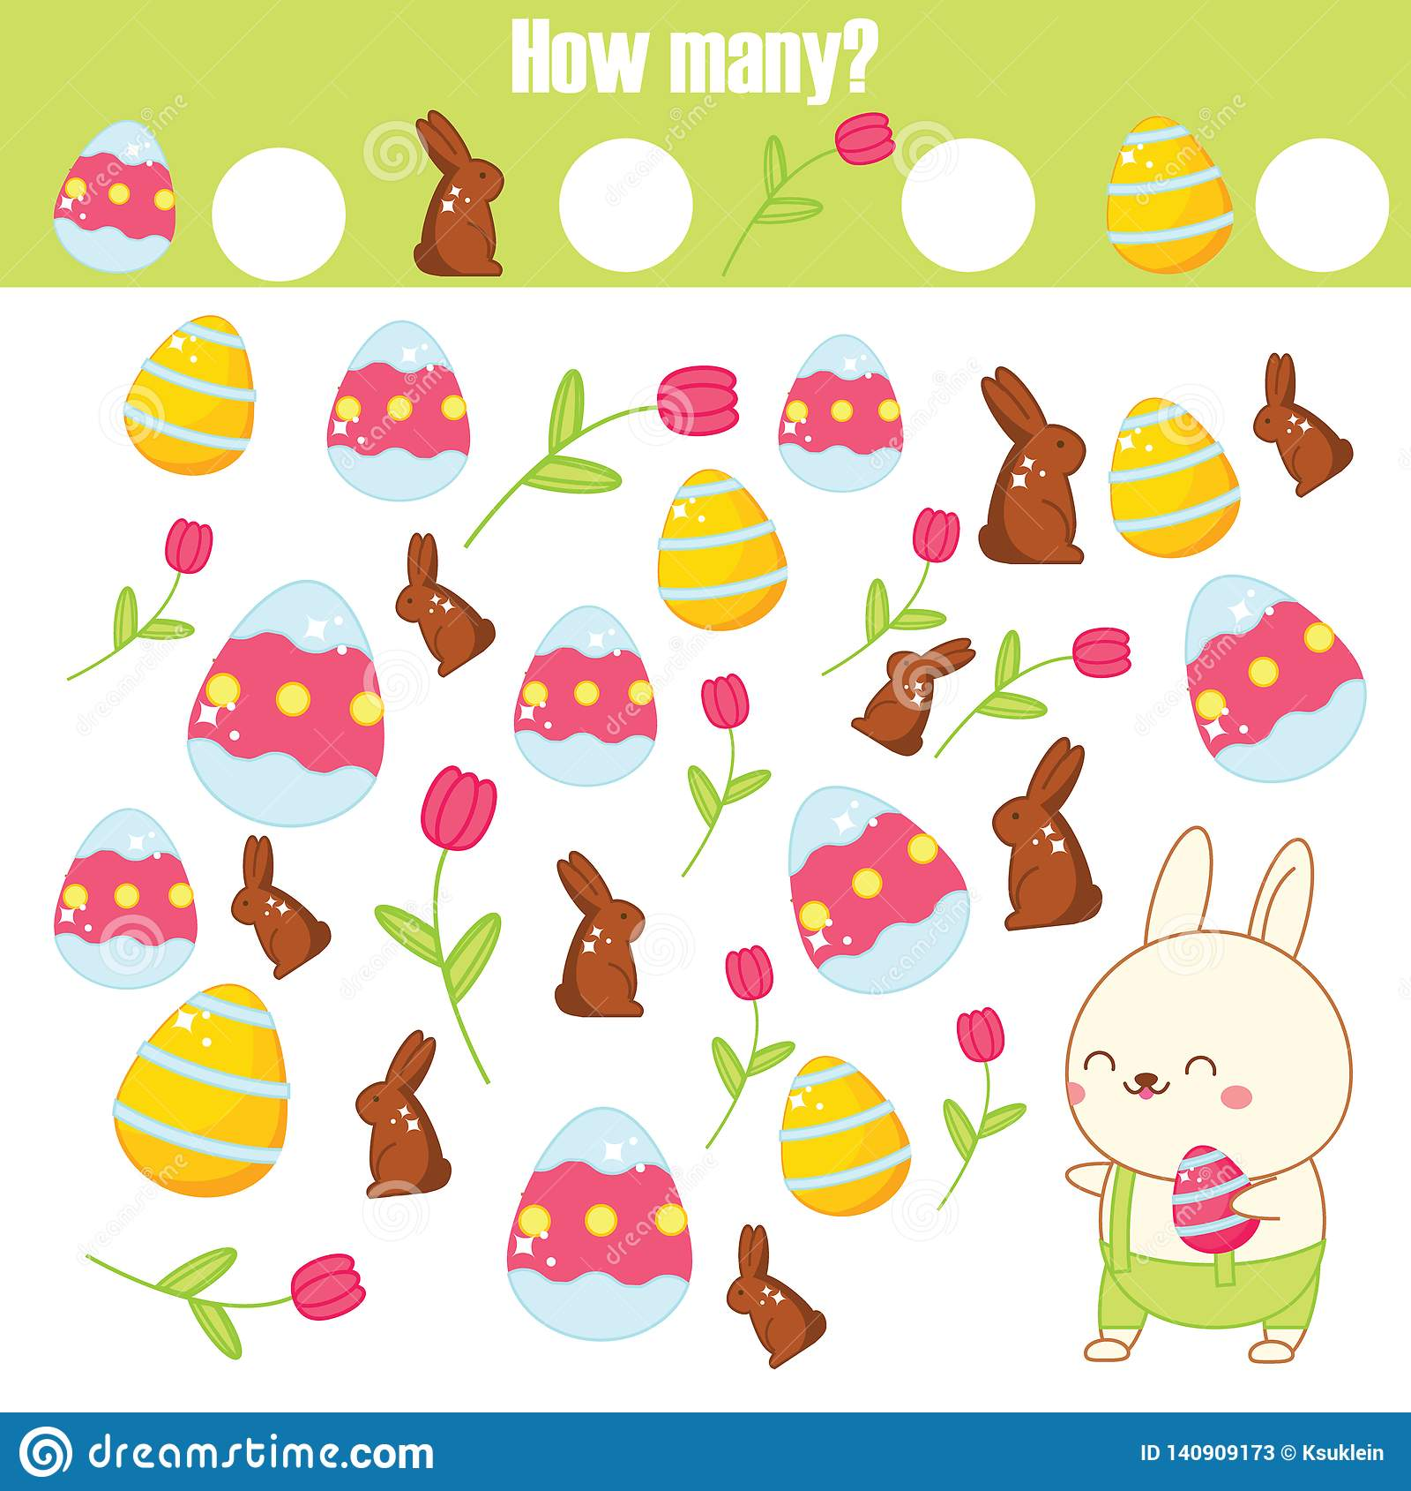
Znajdź 2 takie same pisanki.
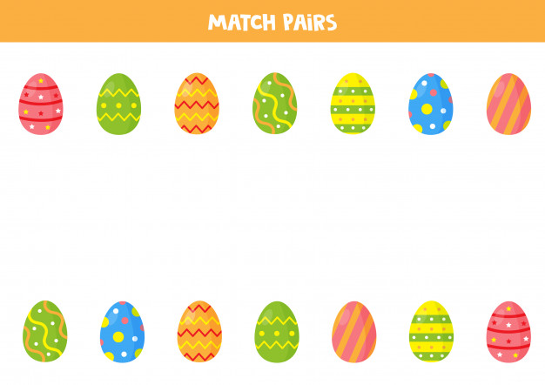

Rękodzieło:
W tym tygodniu proponuję, abyście spróbowali z pomocą rodziców, rodzeństwa wykonać koszyczek z pisankami. Niestety w tym roku nie pójdziemy z tradycyjną święconką do kościoła więc tym bardziej warto przygotować różne, kolorowe dekoracje aby wprowadzić świąteczną atmosferę w naszym domu.

Koszyczki z papierowych talerzyków:
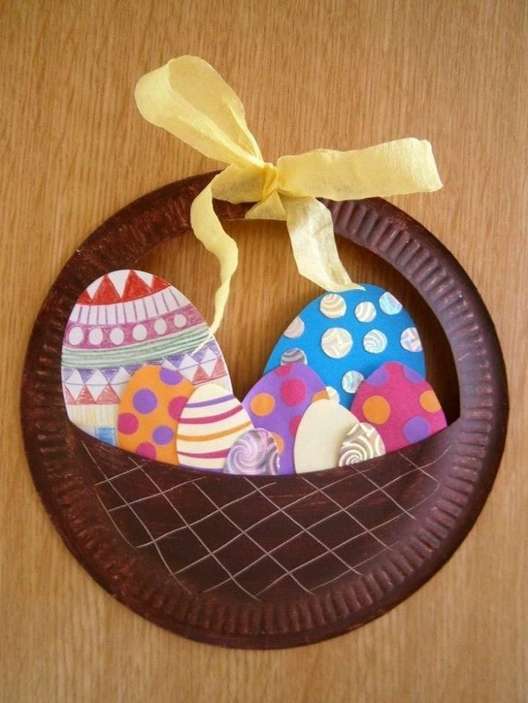

Do ich wykonania potrzebujemy:
– papierowy talerzyk dowolnej wielkości ( jeżeli nie mamy to może być tekturka lub kartka z bloku technicznego)
– nożyczki,
– wstążki,
– papier kolorowy, bibuła
– klej,
– kredki, flamastry, farby

Wykonanie:

Z talerzyka wycinamy kształt koszyczka czyli dosłownie odcinamy połówkę dna talerzyka. Wytłoczone brzegi powinny pozostać w nienaruszonym stanie (poproście o pomoc rodzica lub starsze rodzeństwo).
Po wycięciu odpowiedniego fragmentu otrzymujemy kształt koszyczka, który następnie malujemy kredkami, flamastrami lub farbami (jak wolicie).
Rączkę owijamy równo wstążką lub tylko wiążemy samą kokardkę.
W koszyku oczywiście muszą znaleźć się jeszcze pisanki, które możemy wyciąć z papieru kolorowego lub z białej kartki i następnie pokolorować. Gotowe jajka przyklejamy do koszyka od wewnętrznej strony.
Do ozdabiania koszyczka i pisanek można wykorzystać co tylko chcecie. Można np. wzorki na jajkach wykleić z bibuły, możemy również na jajkach nakleić cekiny, koraliki, piórka (wszystko zależy od tego co mamy w domu). Na pewno pomysłów Wam nie zabraknie i prace będą piękne i kolorowe. Powodzenia!

Jeżeli ktoś z Was chciałby się pochwalić swoją pracą (tym dzisiejszym koszyczkiem lub innymi wykonanymi w domu) to bardzo proszę zrobić zdjęcie i mi przesłać.

Mam również nadzieję, że chętnie uczestniczycie w codziennych pracach domowych, a w tym tygodniu szczególnie proszę, aby każdy z Was pomagał rodzicom w porządkach przedświątecznych oraz w przygotowywaniu świątecznych smakołyków.
Pozdrawiam serdecznie!

Zajęcia rozwijające komunikowanie się:
Witam
Przesyłam zadania na poniedziałek/ 6 kwietnia 2020r.
SYMBOLE ŚWIĄT WIELKANOCNYCH
- Przeczytaj sam/sama lub poproś rodzica o przeczytanie wiersza Marii Konopnickiej

,,Jak to będzie”
Jutro będzie Wielkanoc.
Babki w piec już wsadzone,
gotują się kiełbasy
i mieć będziemy święcone!

Najpierw obrus bielutki
mama na stół położy,
na nim stanie po środku
ten baranek, ten Boży.

Jajkiem będziemy się dzielić,
wszyscy w domu z kolei,
życzyć sobie pociechy,
życzyć sobie nadziei (…)

2.Powiedz, jak wygląda stół wielkanocny w twoim domu. Na czym polega twoja pomoc przy nakrywaniu do stołu?
3. Wyjaśnij, co znaczy powiedzenie: jajkiem będziemy się dzielić. Odszukaj , przeczytaj i zakreśl odpowiednią zwrotkę wiersza.
4. Wymień inne sposoby składania sobie życzeń wielkanocnych.
5.Dokończ ustnie zdania:
Symbolem świąt Wielkanocy jest ….
Symbolem świąt Bożego Narodzenia jest ….
6. Zapoznaj się z symbolami świąt Wielkanocy :
https://www.eska.pl/news/wielkanoc-2020-swiateczne-symbole-co-oznacza-chleb-jajko-sol-aa-3kwo-Spzd-EVtq.html
Pozdrawiam świątecznie
Wiesława Zajdel

Zajęcia muzyczne:

Temat: Rozwijanie zdolności słuchowych.

Skopiuj poniższy link do przeglądarki i zapoznaj się z brzmieniem orkiestry symfonicznej:
https://www.youtube.com/watch?v=SHWoQrLnstU

Skopiuj poniższy link do przeglądarki i pokoloruj instrumenty online:
https://www.kolorowankionline.net/instrumenty-muzyczne

Pokoloruj poniższy rysunek:

